
COLEGIO PEDRO DE VALDIVIA DE VILLARRICA
Departamento de Lengua y Literatura
Constanza Orozco Álvarez
Curso 3° y 4° Medio

GUÍA Nº 3 RECURSOS PARA LA ARGUMENTACIÓN
PARTICIPACIÓN Y ARGUMENTACIÓN EN DEMOCRACIA

NOMBRE:
CURSO: | Electivo |  | FECHA DE ENTREGA | 22 DE MAYO DE 2020
OBJETIVO DE APRENDIZAJE  - OA 5. Utilizar formas de argumentación y de legitimación del conocimiento, pertinentes al ámbito de participación, a la comunidad discursiva y a los propósitos de sus argumentaciones. |  | HABILIDADES DEL O.A |  |  | HABILIDADES DE LA GUÍA
 |  | Reconocer y utilizar recursos verbales que contribuyen a lograr el propósito de lo textos argumentativos.
 |  | Conocer características de la columna de opinión
 |  | Comprender textos argumentativos
 |  | Identificar las formas en las que se legitima la información.
 |  | Identificar la estructura textual de una columna de opinión
 |  | Analizar textos argumentativos (explicando, describiendo y mencionando sus características)
 |  | Utilizar herramientas para legitimar la información.
 |  | Redactar una columna de opinión.
- Lee el texto y responde las preguntas.

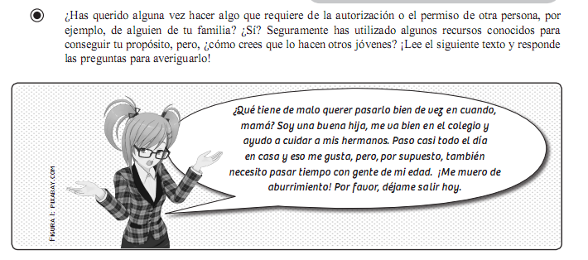
¿Qué quiere conseguir esta joven? | ¿Cuál es la tesis que plantea?
¿Con qué argumentos fundamenta su tesis? Menciona tres de los que utiliza.

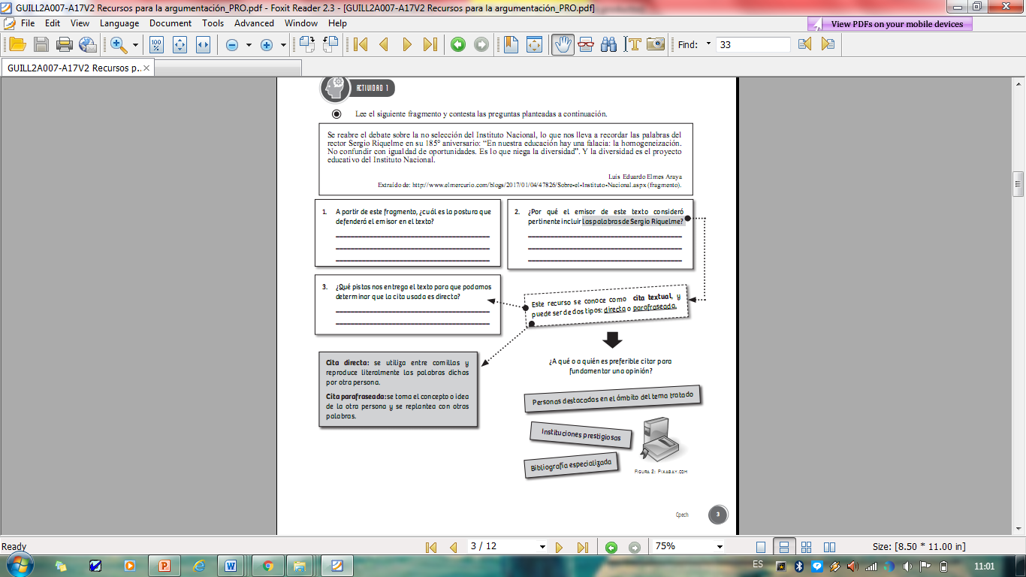

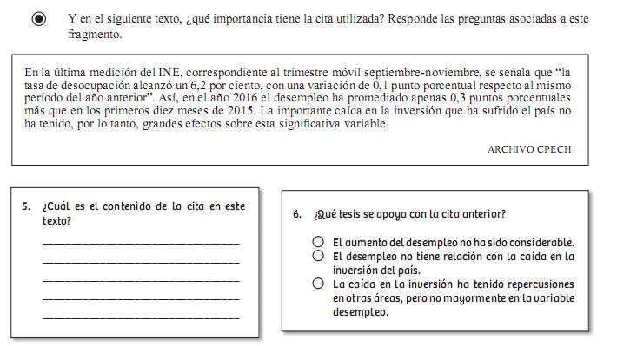

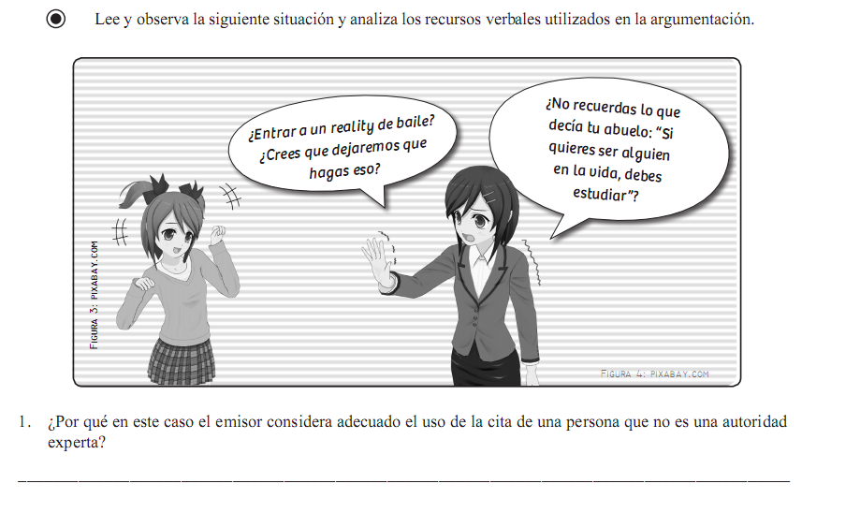

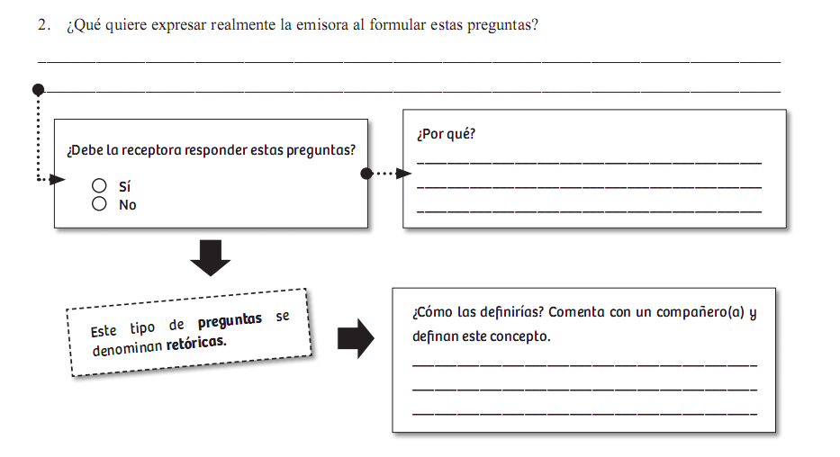
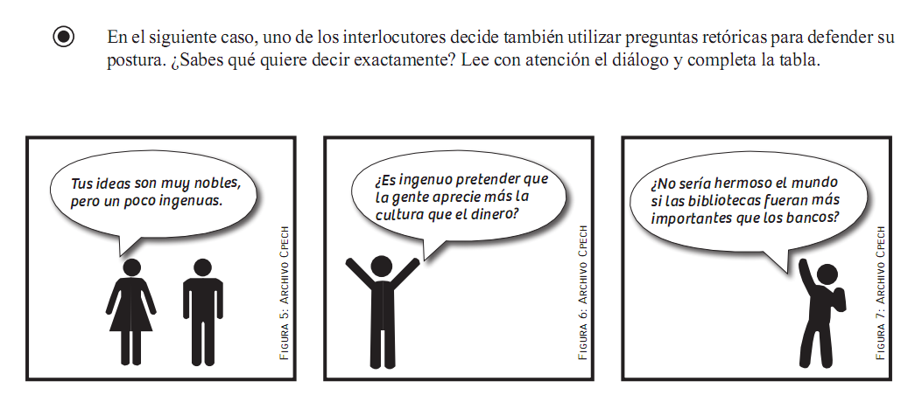

 | ¿Cuál es la respuesta implícita en cada pregunta? | ¿Qué se pretende afirmar en cada pregunta?
Pregunta 1
Pregunta 2

